Né le 4 février 1906 à Breslau, Bonhoeffer s’est opposé au régime nazi, un engagement qui lui a valu d’être exécuté le 9 avril 1945 au camp de concentration de Flossenbürg en Bavière, quelques jours avant la fin de la Seconde Guerre mondiale.
Une critique de son temps
Le film, intitulé Espion de Dieu, explore la tension entre foi, éthique et action politique. Il offre l’occasion de redécouvrir cette figure de la résistance chrétienne avec le pasteur Yves Noyer, auteur de Un chrétien contre Hitler et le régime nazi : Dietrich Bonhoeffer - Dire Dieu dans un monde sans Dieu (Éditions Saint-Léger).
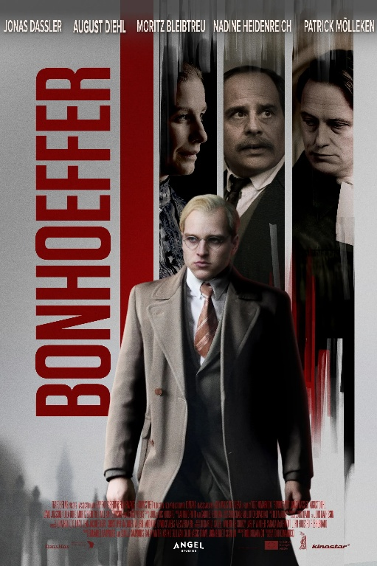
Pour Yves Noyer, Dietrich Bonhoeffer est un théologien engagé qui ancre sa critique du nazisme dans une analyse lucide de son époque. Dès le 2 février 1933, soit trois jours après l'arrivée au pouvoir d’Hitler, il commence à écrire sur l’évolution de la notion de Führer au sein de la jeunesse allemande. "Il établit un parallèle entre le Führer et le Verführer (le séducteur, en allemand), mettant en garde contre le danger d’un leader devenant un manipulateur", explique Yves Noyer.
Un appel à la résistance pour les chrétiens
Dès août 1933, Bonhoeffer prend position contre la supériorité supposée de la race aryenne et la persécution des Juifs, dénonçant la notion d’Untermenschen (sous-hommes). "C’est donc un résistant de la première heure", souligne Yves Noyer. Dans ses écrits, Dietrich Bonhoeffer exhorte les chrétiens à entrer en résistance au nom de leur foi. Il insiste sur le fait qu’une spiritualité authentique peut être une source de force psychologique face à l’oppression. "Il a été conseiller spirituel de nombreux croyants, protestants comme catholiques, qui se demandaient : ‘Avons-nous le droit d’agir ainsi ?' Avec un courage immense, Bonhoeffer ose leur répondre : 'Nous serons des criminels' " raconte Yves Noyer.

Cet article est basé sur un épisode de l'émission :
L'actu chrétienne

